**BÀI BÁO CÁO**

Nội dung: Demo các ví dụ open GL

Sinh viên: Hồ Hiểu Lực

Lớp: 60.CNTT-1

MSSV: 60136057

Mục lục

1. Tải các ví dụ OpenGL: 3

2. Ví dụ dinoshade.c: 3

3. Ví dụ lightlab.c: 4

# 1. Tải các ví dụ OpenGL:

Truy cập vào trang web sau và tải file examples.zip rồi tiến hành giải nén  
<https://www.opengl.org/archives/resources/code/samples/glut_examples/examples/examples.html>

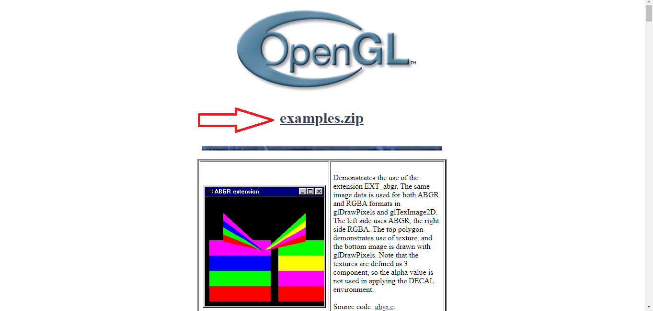

# 2. Ví dụ dinoshade.c:

Mở Dev-cpp, chọn file → open → đường dẫn tới các file ví dụ → dinoshade.c rồi tiến hành compile & run.

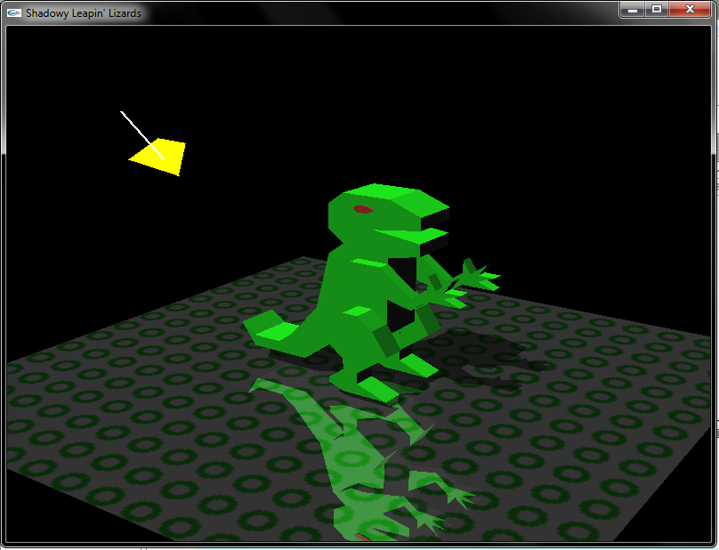

# 3. Ví dụ lightlab.c:

Mở Dev-cpp, chọn file → open → đường dẫn tới các file ví dụ → lightlab.c rồi tiến hành compile & run.

